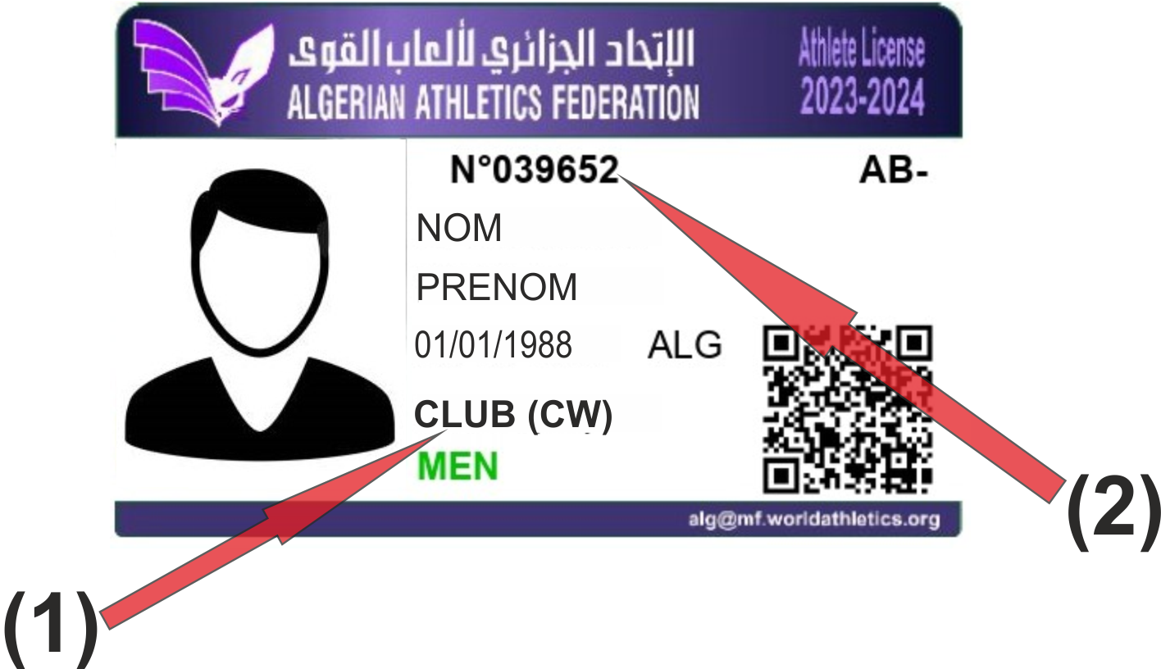
BORDEREAU DE RENOUVELLEMENT 2023/2024
LICENCE ATHLETE

Club⁽¹⁾ |  | Wilaya |  | C.W

N° de Licence⁽²⁾ | Noms | Prénoms | Dates de Naissance | Observation

NB : يجب إرسال هذا النموذج إلى رابطة الولاية
Le présent bordereau dûment rempli, doit être transmis à la Ligue de Wilaya.

يجب أن ترفق مع القسيمة شهادة طبية لكل رياضي مدرج في القسيمة
A joindre avec le bordereau, un Certificat Médical de chaque Athlète inscrit sur le bordereau.

IMPORTANT : هام
رؤساء الأندية مسؤولون عن الشهادة الطبية للياقة البدنية والتأمين لاعبيهم
Les Présidents des Clubs, sont responsables du certificat médical d’aptitude et de l’Assurance de leurs Athlètes.

Visa : CSA / Club Visa : Ligue Wilaya

Signature Signature

